PREDMET: ŠPORT ZA SPROSTITEV
RAZRED: 9. razred
TEDEN: 30.3. do 3. 4. 2020
TEMA: Dvoranski hokej (floorball)

UVOD

Drage učenke, učenci!
Zakorakali smo že v tretji teden našega druženja »na daljavo«. Upam, da se ne dolgočasite preveč in da ohranjate dobro psihofizično kondicijo in pozitivno naravnanost. Mislim, da smo že kar nekaj besed namenili temu, kako pomembno je gibanje za naše zdravje in dobro počutje, zato je pomembno, da smo aktivni vsak dan in ne le takrat, ko je na urniku Šport.
Še vedno te vabiva, da nama poveš ali pošlješ kakšno fotografijo, kako z gibanjem ohranjaš in krepiš svoje zdravje. Lahko vprašaš karkoli glede učne vsebine ali treninga.
Vesela bova vsakršnega odziva in z veseljem odgovorila na vprašanja.

jure.jeromen@guest.arnes.si
zlatka.gasparic@guest.arnes.si

In ne pozabi, se gibati vsaj 60 minut na dan. Vsak dan!
NAVODILA ZA DELO:

Najprej se ogrej z vajami na posnetku.
https://www.youtube.com/watch?v=XIeCMhNWFQQ

Preberi si nekaj o dvoranskem hokeju.

OPIS ŠPORTA FLOORBALL:
Floorball je športna različica dvoranskega hokeja, pri katerem velja omeniti, da je, nenasilen šport, pri katerem je pretirana grobost (udarci s palico, nalet na telo in podobno) strogo kaznovana.
Igralci tako ne potrebujejo nobene posebne opreme, dovolj so majica, kratke hlače in dobra športna obutev (najprimernejša je seveda športna obutev za dvoranske športe).
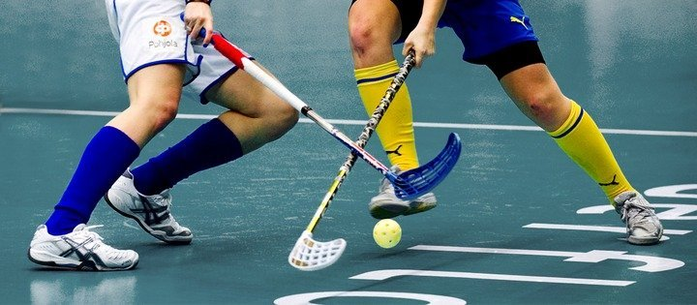

Igralec igra s posebno palico dolžine do 120 centimetrov, ki ima posebno oblikovan plastičen loparček. Moštvo skuša v nasprotnikova vrata potisni 23-gramsko plastično votlo žogico s 26 luknjami, premera 72 milimetrov in je po velikosti malce večja kot žogica za tenis. Vratar je seveda temu ustrezno bolje zavarovan, saj igra brez palice, zato skuša vrata zavarovati s telesom, nogami ali rokami. Vratar ima glavo zaščiteno z vratarsko čelado s kovinsko mrežo pred obrazom, oblečen pa je v posebno podloženo obleko (hlače, srajca z dolgimi rokavi, ...), sprednji del telesa mu ščiti še poseben podložen brezrokavnik, na kolenih in komolcih ima dodatno zaščito, nekateri vratarji pa uporabljajo tudi rokavice.
Tako igralci kot vratar, ki po navadi odigra celotno tekmo brez menjave, morajo biti ustrezno telesno pripravljeni, saj je floorball zelo dinamičen in hiter šport, ki zahteva tudi odlično tehniko obvladovanja žogice s palico. Vratar pa mora imeti razvite reflekse in mora biti zelo dobro razgiban, saj lahko veliko žogic ustavi z nogami in tudi glavo.
Tekma traja 3 x 20 minut, igrišče je veliko kot pri rokometu (40 x 20 metrov), rob igrišča pa je omejen s posebno 50 centimetrov visoko ogrado (imenovano banda), pri kateri so elementi med seboj speti le z elastiko in ob trku vanjo »popustijo« in s tem preprečujejo možnost poškodb.
Območje vrat meri 4 x 5 metrov, v njem lahko vratar žogico ulovi z roko, vratarjev prostor pa 2,5 x 1 meter, v njem pa se lahko giblje le vratar. Vrata so velika 160 x 115 centimetrov, kota med vratnico in prečko sta zaokrožena.
Strategija igre, postavitev igralcev, napad, obramba, podaje, vse skupaj je precej podobno hokeju na ledu, le da morajo igralci biti še bolj previdni zaradi okrogle žogice, katero je v številnih primerih težko nadzorovati. Zaradi manjše teže je pri udarcu potrebno sprostiti še več energije, da lahko žogica poleti dovolj hitro, a pri močnih udarcih dobro izurjeni igralcev lahko doseže hitrost do 180 km/h. Tako kot pri hokeju na ledu so dovoljene »leteče« menjave igralcev.
Zaradi pravil, ki preprečujejo grobost in enostavne opreme za igralce, je igra primerna za rekreacijo, saj je možno igrati tudi na male gole v vsaki dvorani. V Skandinaviji, Češki, Švici ali Baltiku floorball veliko igrajo tudi v osnovnih šolah, sicer pa pri njih poznajo tudi profesionalne igralce. Kot vsak šport zahteva tudi floorball nekaj previdnosti, kljub strogim pravilom proti grobosti lahko pride do manjših poškodb zaradi udarca s palico, najpogostejši pa so zvini gležnjev, za zaščito oči lahko igralci uporabljajo posebna igralna očala, ki jih izdelujejo vsi večji izdelovalci opreme.
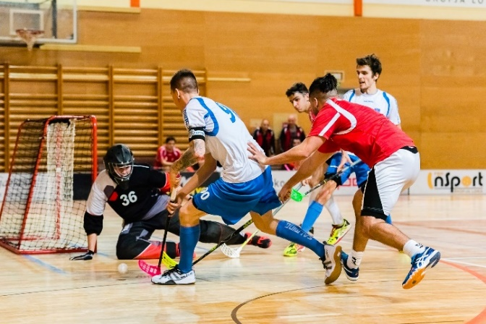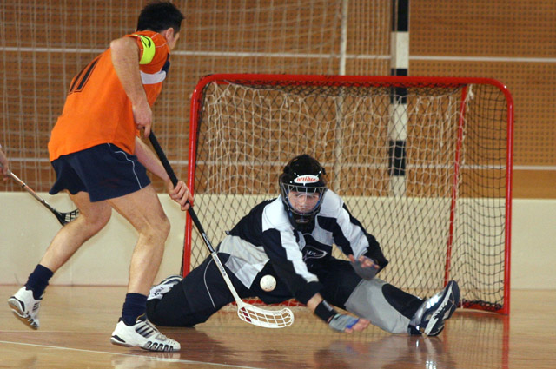
ZGODOVINA FLOORBALL-a:
Floorball se je začel v Evropi razvijati v 60. letih prejšnjega stoletja na Švedskem, igra pa izvira iz malce bolj »grobe« različice, ki so jo igrali v ZDA in Kanadi. Floorball zveza Švedske je bila kot prva v Evropi ustanovljena leta 1981, mednarodna zveza (International Floorball Federation) pa je bila ustanovljene leta 1986. »Nosilke« tega športa so države, kjer je hokej na ledu tudi zelo priljubljen šport, torej Švedska, Finska, Češka, Rusija, Norveška, Danska, Latvija, Švica, državna reprezentanca Slovenije pa igra v skupini B (drugi kakovostni skupini) v družbi Avstralije, Avstrije, Estonije, ZDA in ostalih. Zanimivo je, da je hokej na parketu zelo priljubljen šport tudi v hokejsko bolj »eksotičnih« deželah kot je na primer Singapur.

OGLEJ SI NEKAJ IZSEKOV TEKEM:
https://www.youtube.com/watch?v=lP8VCHHPdmQ

https://www.youtube.com/watch?v=6Thy6-kPj3Q
Pripravila: Zlatka Gasparič in Jure Jeromen
Samo za interno uporabo.

